PROCESO DE GESTIÓN DE LA FORMACIÓN PROFESIONAL INTEGRAL FORMATO ENTREGA DE EVIDENCIAS

MONGODB
Presentado a: |  |  | Instructor César Marino Cuéllar Chacón
Por Aprendiz: |  |  | Juan Fernando Llantén Sánchez
Ficha: |  |  | 3229426
Competencia: |  |  | Análisis Y Desarrollo De Software

Resultado de Aprendizaje: Construir la base de datos

Tecnólogo en Análisis y Desarrollo de Software
Servicio Nacional de Aprendizaje SENA
Centro de Teleinformática y Producción Industrial
Regional Cauca

Popayán, día # de mes del año YYYY

Tabla de Contenido

- Actividad o Ejercicio1 ............................................................................................................... 3 1.1 Enunciado .............................................................................. ¡Error! Marcador no definido.
1.2 Solución ................................................................................. ¡Error! Marcador no definido.
- Actividad o Ejercicio2 ............................................................................................................... 4
  - Enunciado ............................................................................................................................. 4
  - Solución ................................................................................................................................ 4
- Bibliografía ................................................................................................................................. 8
PROCESO DE GESTIÓN DE LA FORMACIÓN PROFESIONAL INTEGRAL FORMATO ENTREGA DE EVIDENCIAS

Actividad o Ejercicio1

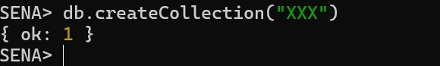

Actividad o Ejercicio2

Enunciado
Crear una base de datos llamada SENA con las siguientes colecciones:
- Regionales
- Centros
- Funcionarios
Acciones a realizar:
- Renombrar la colección Funcionarios por Empleados
- Mostrar detalle de la base de datos
- Crear una nueva colección llamada ProgramasFormación
- Listar las colecciones de la base de datos
- Crear una copia de la colección Centro
- Listar las colecciones de la base de datos

Solución
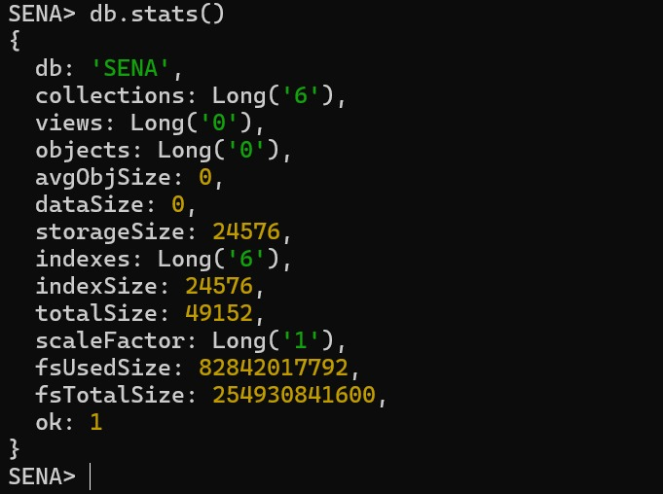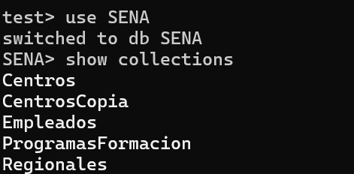
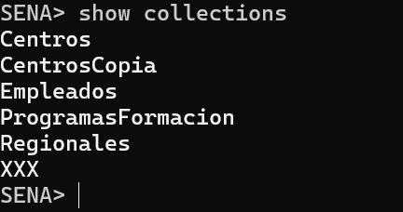

EJERCICIO3 Enunciado
Crear bases de datos en la nube desde MongoAtlas en: https://www.mongodb.com/es
- Explorar bases de datos ejemplo
- Crear una base de datos llamada BIBLIOTECA con la colección Libros.
- Agregar una colección llamada Autores y otra llamada Editoriales a la base de datos BIBLIOTECA
- Crear una base de datos llamada INMOBILIARIA con la colección Inmuebles
- Agregar una colección llamada Propietarios y otra llamada Clientes a la base de datos INMOBILIARIA

Solución
Explore base de datos
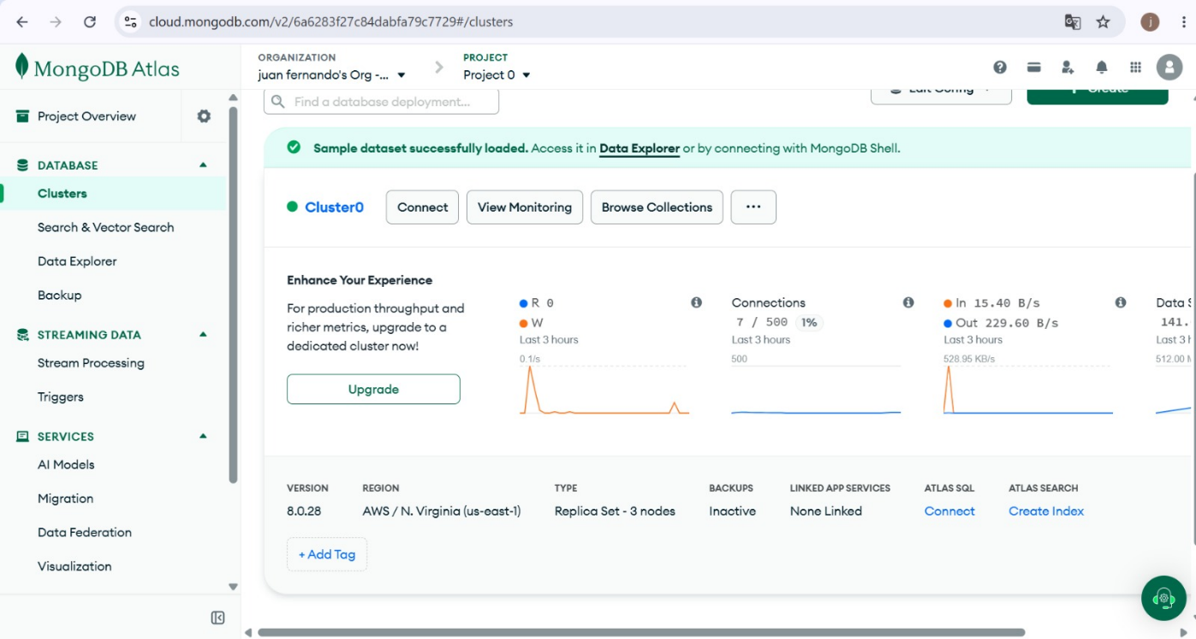
Crear biblioteca desde la nube mongodb atlas
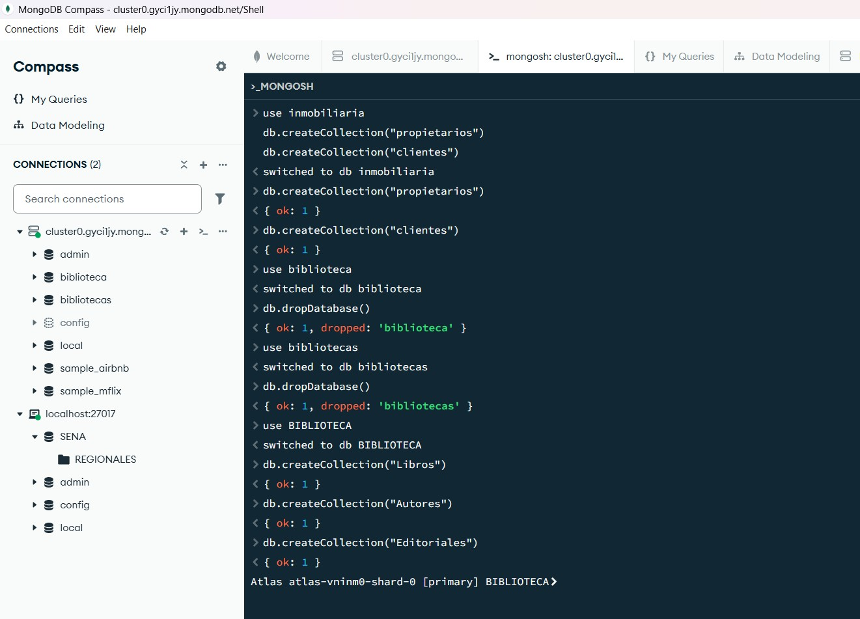
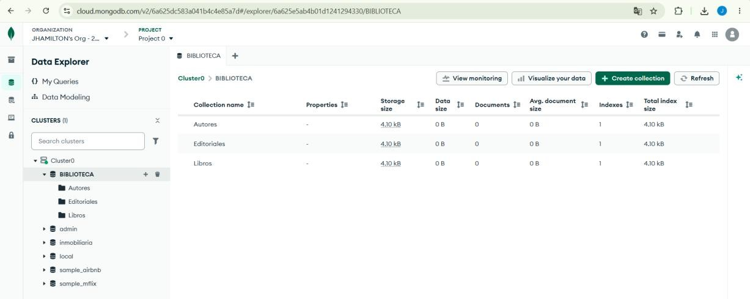
Crear base de datos inmobiliaria en la nube mongodb atlas

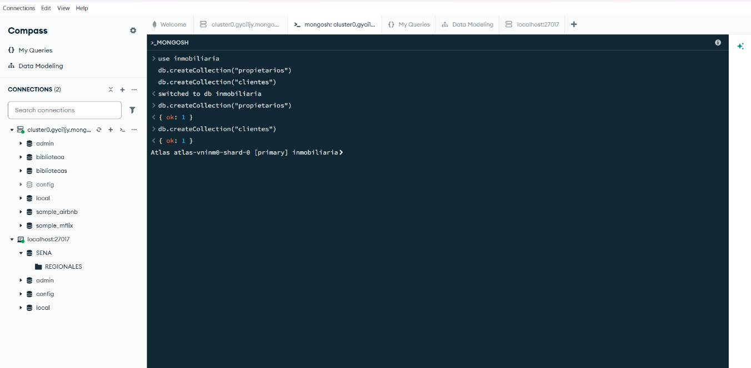

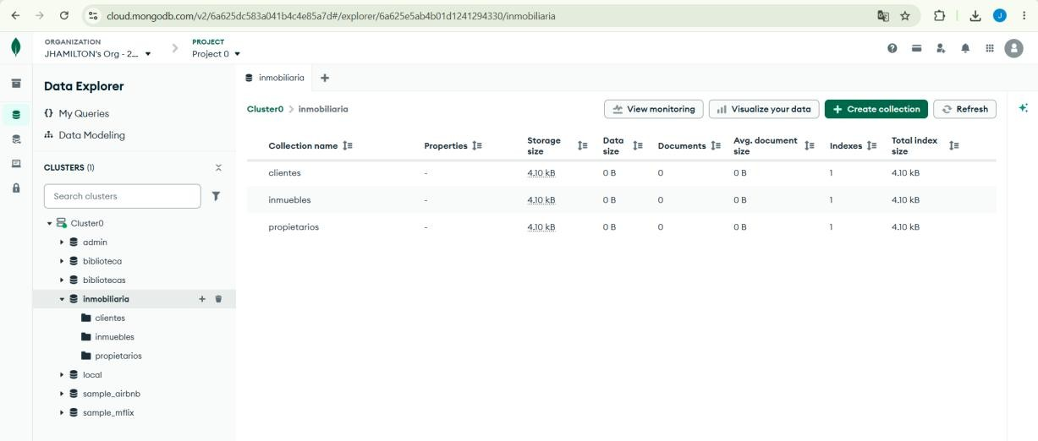
Consultar bases de datos de MongoAtlas desde MongoCompass.

Bibliografía

Relacionar aquí la bibliografía utilizada.

- Piñeiro Gómez, José Manuel. Diseño de bases de datos relacionales. Editorial Paraninfo, 2014. 164 páginas.
- Bases de datos, sitio web: https://josejuansanchez.org/bd/

